Gérer des sauvegardes sur Github(Git)

Pour gérer des sauvegardes Github il faut tout d’abord créer un dossier :

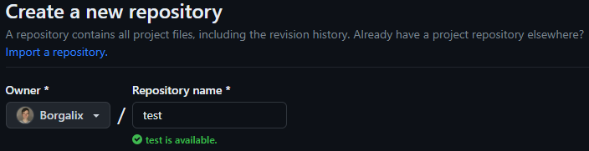

Copier le lien HTTPS :



Sur le bureau effectuer un clique droit puis cliquer sur Git Bash here :



Entrer la commande Git clone + lien pour recevoir le dossier Github ainsi que ses fichiers de transfert :

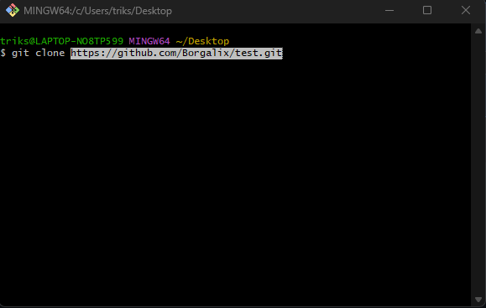

Une fois le dossier reçu et le travail fini il faut effectuer un commit qui sauvegarde la version actuel grâce aux commandes suivantes :

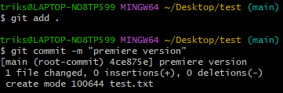

Une fois le travail sauvegardé, on peut l’envoyer sur github pour qu’il soit accessible en ligne :

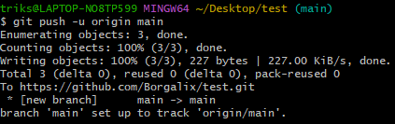

Pour connaître la liste des sauvegardes disponible il suffit d’effectuer la commande git log :

